Nommer les quadrilatères
Fiche 6a

Tableau : Règles pour nommer les quadrilatères

Conditions | Figure fermée à  4 côtés | Côtés opposés congrus | Tous les angles sont de 90° | Tous les côtés sont congrus
Figure ouverte | Faux | Faux | Faux | Faux
Quadrilatère | Vrai | Faux | Faux | Faux
Parallélogramme | Vrai | Vrai | Faux | Faux
Rectangle | Vrai | Vrai | Vrai | Faux
Carré | Vrai | Vrai | Vrai | Vrai

Liste des termes :
Figure ouverte, quadrilatère, parallélogramme, rectangle, carré

Nommer les quadrilatères (suite)
Fiche 6b

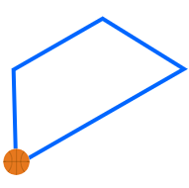
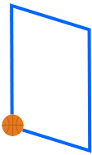
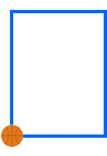
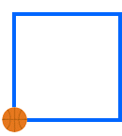
Nomme les figures en fonction des informations contenues dans
le tableau.

